附件5
2020年陆河县纪委监委、人民法院、政务服务数据管理局公开招聘
政府聘员面试考场示意图

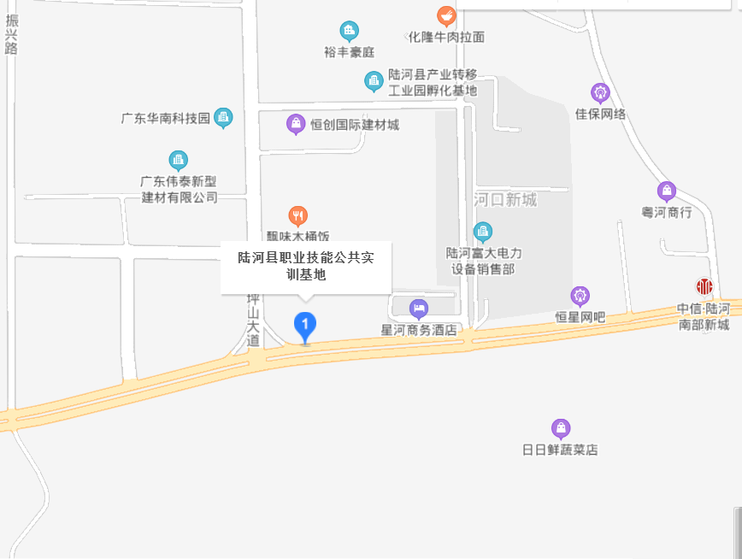
G235国道

